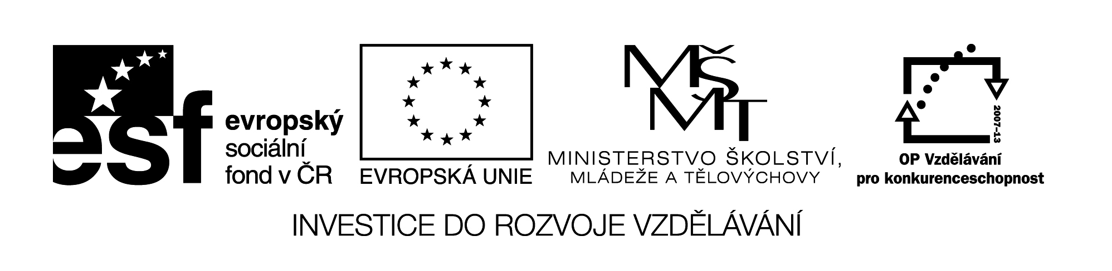
Název VZM (DUM) : EU IV-2, 21M3, Ka

Šifra – pamětné sčítání a odčítání do 1000

Cíle VZM : Procvičení pamětného sčítání a odčítání do 1000,
tajenka je spojena s informacemi o ohroženém živočichovi
Časový nárok : 5-10min
Pomůcky : nakopírovaná šifra nebo ji můžeme promítnout na interaktivní tabuli a počítat na tabuli nebo do sešitu, informace a obrázek k danému živočichovi
Metodické pokyny k využití VZM :
1. a 2. sloupec je méně náročný, 3. a 4. sloupec jsou náročnější, což můžeme využít k diferenciaci. Tajenka je stejná.

Řešení: obrovská
Úkol: Doplň první (obecné) jméno.

KARETA OBROVSKÁ žije v teplejších mořích.
!Ohrožena lovem a znečištěním moří.

518 | 519 | 520 | 521 | 522 | 523 | 524 | 525 | 526 | 527 | 528 | 529 | 530 | 531
N | Á | Ž | E | O | R | M | B | L | K | S | V | Š | Y

514 + 8 = | 536 – 7 = | 496 + 26 = | 890 – 361 =
503 + 22 = | 537 – 9 = | 767 – 242 = | 509 + 19 =
567 – 44 = | 317 + 210 = | 612 – 89 = | 258 + 269 =
822 – 300 = | 520 – 1 = | 147 + 375 = | 969 – 450 =

Napiš tajenku:______________

Doplň první jméno živočicha:_______________

